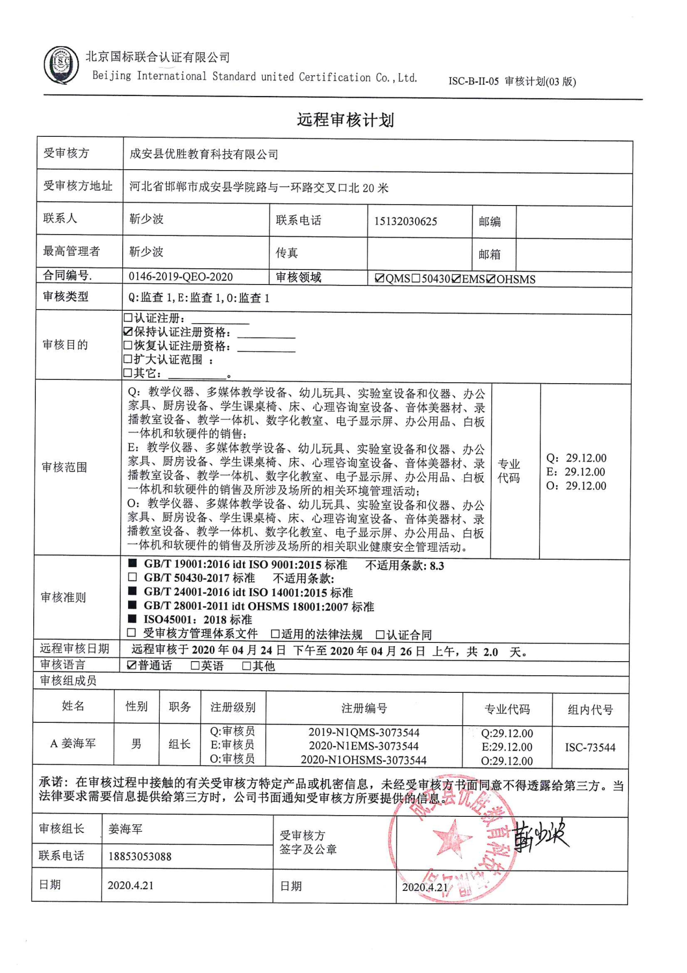
远程审核计划
受审核方 |  |  | 成安县优胜教育科技有限公司
受审核方地址 |  |  | 河北省邯郸市成安县学院路与一环路交叉口北20米
联系人 |  |  | 靳少波 |  |  | 联系电话 |  | 15132030625 |  |  |  | 邮编
最高管理者 |  |  | 靳少波 |  |  | 传真 |  |  |  |  |  | 邮箱
合同编号. |  |  | 0146-2019-QEO-2020 |  |  | 审核领域 |  |  | ☑QMS□50430☑EMS☑OHSMS
审核类型 |  |  | Q:监查1,E:监查1,O:监查1
审核目的 |  |  | □认证注册：__________  ☑保持认证注册资格：__________  □恢复认证注册资格：__________  □扩大认证范围 ：  □其它：__________。
审核范围 |  |  | Q：教学仪器、多媒体教学设备、幼儿玩具、实验室设备和仪器、办公家具、厨房设备、学生课桌椅、床、心理咨询室设备、音体美器材、录播教室设备、教学一体机、数字化教室、电子显示屏、办公用品、白板一体机和软硬件的销售；  E：教学仪器、多媒体教学设备、幼儿玩具、实验室设备和仪器、办公家具、厨房设备、学生课桌椅、床、心理咨询室设备、音体美器材、录播教室设备、教学一体机、数字化教室、电子显示屏、办公用品、白板一体机和软硬件的销售及所涉及场所的相关环境管理活动；  O：教学仪器、多媒体教学设备、幼儿玩具、实验室设备和仪器、办公家具、厨房设备、学生课桌椅、床、心理咨询室设备、音体美器材、录播教室设备、教学一体机、数字化教室、电子显示屏、办公用品、白板一体机和软硬件的销售及所涉及场所的相关职业健康安全管理活动。 |  |  |  |  |  |  |  |  |  | 专业  代码 |  | Q：29.12.00  E：29.12.00  O：29.12.00
审核准则 |  |  | ■ GB/T 19001:2016 idt ISO 9001:2015标准 不适用条款: 8.3  □ GB/T 50430-2017标准 不适用条款:  ■ GB/T 24001-2016 idt ISO 14001:2015标准  □ GB/T 28001-2011 idt OHSMS 18001:2007标准  ■ ISO45001：2018标准  ■ 受审核方管理体系文件 ■适用的法律法规 □认证合同
远程审核日期 |  |  | 远程审核于2020年04月24日 下午至2020年04月26日 上午，共 2.0 天。
审核语言 |  |  | ☑普通话 □英语 □其他
审核组成员
姓名 |  | 性别 |  | 职务 | 注册级别 | 注册编号 |  |  |  |  | 专业代码 |  |  |  |  | 组内代号
A姜海军 |  | 男 |  | 组长 | Q:审核员  E:审核员  O:审核员 | 2019-N1QMS-3073544  2020-N1EMS-3073544  2020-N1OHSMS-3073544 |  |  |  |  | Q:29.12.00  E:29.12.00  O:29.12.00 |  |  |  |  | ISC-73544
承诺: 在审核过程中接触的有关受审核方特定产品或机密信息，未经受审核方书面同意不得透露给第三方。当法律要求需要信息提供给第三方时，公司书面通知受审核方所要提供的信息。
审核组长 | 姜海军 |  |  |  |  |  | 受审核方  签字及公章
联系电话 | 18853053088
日期 | 2020.4.21 |  |  |  |  |  | 日期 |  |  | 2020.4.21

远程审核日程安排表
日期 | 时间 | 部门 | 过程、涉及条款 | 审核人员
2020.4.24 | 13:30～14:00 | 首次会议 |  | A
2020.4.24 | 14:00～17:30 | 管理层、安全事务代表 | Q/E/O:4.1理解组织及其环境、4.2理解相关方的需求和期望、4.3 确定管理体系的范围、4.4质量/环境/职业健康安全管理体系及其过程、5.1领导作用和承诺、5.2质量/环境/职业健康安全方针、5.3组织的岗位、职责和权限、O5.4协商和参与、6.1应对风险和机遇的措施、6.2质量/环境/职业健康安全目标及其实现的策划、Q6.3变更的策划、9.3管理评审、10.1改进、10.3持续改进，  标准/规范/法规的执行情况、上次审核不符合项的验证、认证证书、标志的使用情况、投诉或事故、监督抽查情况、体系变动， | A
2020.4.25  12:00-13:00午餐 | 8:00～12:00  13:00～15:30 | 销售部 | QMS:5.3组织的岗位、职责和权限、6.2.1目标、8.2产品和服务的要求、8.4外部提供过程、产品和服务的控制、9.1.2顾客满意、8.1运行策划和控制、8.3产品和服务的设计和开发、8.5.1销售和服务提供的控制、8.5.2产品标识和可追朔性、8.5.4产品防护、8.5.6销售和服务提供的更改控制，7.1.5监视和测量资源、8.6产品和服务的放行、8.7不合格输出的控制，  E/OMS: 5.3组织的岗位、职责和权限、6.2.1目标、6.1.2环境因素/危险源、8.1运行策划和控制（上次审核不符合验证），8.2应急准备和响应， | A
2020.4.25  2020.4.26 | 15:30～17:00  8:00～11:00 | 行政部 | QMS: 5.3组织的岗位、职责和权限、7.1.6组织知识、7.2能力、7.3意识、9.1.1监视、测量、分析和评价总则、9.1.3分析与评价、9.2 内部审核、10.2不合格和纠正措施，  E/OMS: 5.3组织的岗位、职责和权限、6.1.2环境因素/危险源、6.1.3合规义务、6.2.1环境/职业健康安全目标、6.2.2实现环境/职业健康安全目标措施的策划、7.2能力、7.3意识、8.1运行策划和控制、8.2应急准备和响应（上次审核不符合验证）、9.1监视、测量、分析和评价（9.1.1总则、9.1.2合规性评价）、9.2 内部审核、10.2不合格和纠正措施， | A
2020.4.26 | 11:00～11:30  11:30～12:00 | 补充及跟踪审核：必要部门、必要条款；审核组与受审核方领导层沟通；  末次会：综合评价QMS\EMS\OHSMS管理体系运行总体情况及改进要求，宣告审核发现及审核结论。 |  | A
注：如遇特殊情况，审核时间顺延，每天中午时间间隔段是午餐时间。
每次监督审核必审条款：
- Q：4.1、4.2、4.3、4.4、5.2、5.3、6.1、6.2、6.3、8.1、8.2、8.3、8.5、8.6、8.7、9.1、9.2、9.3、10.2、10.3;
- J:3.2、3.3、3.4、4.2、4.3、5.2、5.3、6.2、6.3、7.2、7.3、7.4、8、9、10、11、12
- E:4.1、4.2、4.3、4.4、5.2、5.3、6.1、6.2、8.1、8.2、9.1、9.2、9.3、10.2、10.3
- S：4.1、4.2、4.3、4.4、5.2、5.3、5.4、6.1、6.2、8.1、8.2、9.1、9.2、9.3、10.2、10.3
- 除以上必审条款外还需审核：标准/规范/法规的执行情况、上次审核不符合项的验证、认证证书、标志的使用情况、投诉或事故、监督抽查情况、体系变动

